Úkoly 2. – 6. 11.
Psaní, čtení, geometrie, OP
Psaní: za další týden by děti měly napsat další 2 stránky (každý je nyní jinde)- více bychom ve škole nestihli, pokud máte zájem můžete procvičovat i více.
Čtení :
(PL č. 1 a 2 povinný - ostatní úkoly dobrovolné)
- Vypracuj PL č. 1 - povinné
- Našel jsi doma knížku, kde by byla pohádka O Šípkové Růžence? ANO - NE
Přečti si tuto pohádku.
- Poslechni si pohádku na youtube
Youtube: POHÁDKA O ŠÍPKOVÉ RŮŽENCE
https://www.youtube.com/watch?v=AEXixpSy1SY#utm_content=organic&utm_term=poh%C3%A1dka%20o%20%C5%A1%C3%ADpkov%C3%A9%20r%C5%AF%C5%BEence&utm_medium=hint&utm_source=search.seznam.cz&title=Poh%C3%A1dka%20O%20%C5%A0%C3%ADpkov%C3%A9%20R%C5%AF%C5%BEence%20-%20YouTube
- Vypracuj PL č. 2 - povinné
- Máš doma nějakou knížku o zvířátkách z lesa ? Přečti si cokoliv z této knížky.
- Čti vlastní knížky pro Lovce drahokamů, rádi si je prohlédneme, až to bude možné a poslechneme si zajímavosti a tvé postřehy. Získáš drahokam.
Pro připomenutí – co čteme:
ČTENÁŘSKÁ VÝZVA  – LOVCI DRAHOKAMŮ  PŘEČTI KNIHU |  | jméno
BÁSNIČEK |  | KOMIKS
O ZVÍŘÁTKÁCH |  | KDE SES BÁL
NAHLAS |  | VTIPNOU
O DĚTECH |  | O PŘÍRODĚ
KTEROU MĚLA RÁDA MAMINKA NEBO TATÍNEK Z DĚTSTVÍ |  | KTEROU SIS PŮJČIL Z KNIHOVNY
ČASOPIS |  | POHÁDKY

Pracovní list 1.
POHÁDKA NARUBY
V JEDNOM KRÁLOVSTVÍ SE NARODIL KRÁLOVI A KRÁLOVNĚ CHLAPEC.
DOSTAL JMÉNO RŮŽÍK, PROTOŽE KRÁLOVNA MĚLA RÁDA RŮŽE.POZVALI NA KŘTINY TŘI SUDIČKY.PRVNÍ MU POPŘÁLA STATEČNOST.DRUHÁ KRÁSU.ALE TŘETÍ SUDIČKA HO PROKLELA.PRÝ SE PÍCHNE DO PRSTU A USNE.OPRAVDU SE PÍCHL O MEČ A USNUL S CELÝM KRÁLOVSTVÍM.O SPÍCÍM PRINCI SE DOZVĚDĚLA ODVÁŽNÁ PRINCEZNA.PŘEKONALA VŠECHNY NÁSTRAHY.PRINCE PROBUDILA POLECHTÁNÍM.S NÍM SE PROBUDILO CELÉ KRÁLOVSTVÍ.MĚLI VESELOU SVATBU A ŽILI ŠŤASTNĚ AŽ DO SMRTI.

- JAK BYSTE POHÁDKU POJMENOVALI?

- PROČ SE PRINC JMENOVAL RŮŽÍK?
PROTOŽE MĚL RŮŽOVÉ TVÁŘE.
PROTOŽE MĚL RÁD RŮŽOVOU BARVU.
PROTOŽE KRÁLOVNA MĚLA RÁDA RŮŽE.

- PŘIŘAĎ SPRÁVNĚ DVOJICE. CO PRINCI POPŘÁLY SUDIČKY?

TŘETÍ SUDIČKA
DRUHÁ SUDIČKA
PRVNÍ SUDIČKA
SPÁNEK
KRÁSA
STATEČNOST

- POHÁDKA JE POPLETENÁ, JAK SE JMENUJE VE SKUTEČNOSTI?

- OZNAČ V TEXTU VĚTU, KDE SE PÍŠE, JAK PRINCEZNA PRINCE PROBUDILA.
- DOPLŇ DO VĚT SLOVA, ABY POHÁDKA BYLA SPRÁVNĚ TAK, JAK JI ZNÁŠ.
KRÁLOVI A KRÁLOVNĚ SE NARODILA……………………..
PÍCHLA SE DO PRSTU O…………………………….
PRINCEZNU PROBUDIL STATEČNÝ…………………………………….

Pracovní list č. 2 ZVÍŘATA V LESE
VE VELKÉM ŽILI KAMARÁDI: VELKÝ 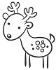, SILNÝ , HBITÝ , MOUDRÁ , ODVÁŽNÝ , BYSTRÁ I POŘÁD HLADOVÉ 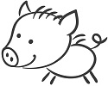, KTERÉ MÁ RÁDO .
V LESE BYDLELA I MALÁ ZVÍŘATA: POMALÝ , MALÁ , PICHLAVÝ , TŘPYTIVÁ , KRÁSNÝ A ČERVENÁ .
ZVÍŘATA SE RÁDA SETKÁVAJÍ. JEDNOU DOSTAL NÁPAD: UDĚLÁME SI PIKNIK! NEBUDE 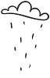? PTÁ SE . MOUDRÁ SE ROZHLÉDLA, ZDA VIDÍ A . VÝBORNĚ! JSOU TU, TAKŽE BUDE SVÍTIT A BUDE KRÁSNÝ DEN!
ŘÍKÁ PŮJDEME POMALU? DĚLÁ LEGRACI: VYLEZ NA MĚ, ODNESU TĚ! A SE ZASMÁLI. BYL TO VTIP.
VYBER, KTERÉ ZE ZVÍŘÁTEK MÁ RÁDO :
a) PRASE b)JELEN c) ZAJÍC
PŘIŘAĎ SPRÁVNÉ DVOJICE:

- POMALÝ
- MALÁ
- PICHLAVÝ

Matematika – geometrie
Pojmenuj body velkými tiskacími písmeny a spoj čarou podle pravítka – víš , co vzniklo?
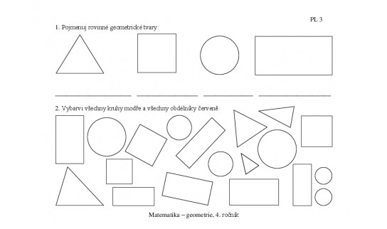

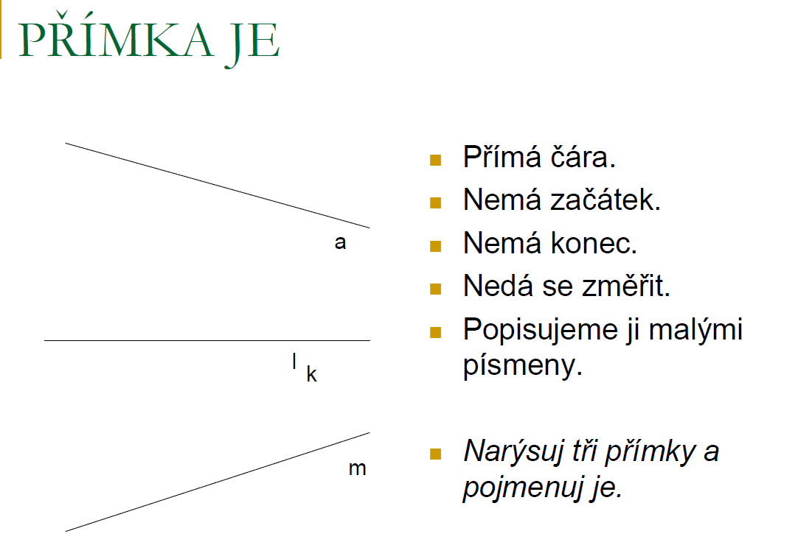

SEM:

Domaluj obrázky (dobrovolný úkol):

OP:
Zopakujte si téma Podzim
Podzimní les – učebnice str. 14- 15 – hledejte zvířátka a rostliny
Přečtěte si význam lesa – učebnice str. 13
PS – str. 20
Ovoce a zelenina:
Učebnice str.20 - 23 – připomeňte si a pojmenujte ovoce a zeleninu, pojmenujte i skutečnou, co máte doma
PS – str. 22- 23

